**Ďáblící**

Nejmenší děti u nás začínají ve 4 letech v přípravce, kde se naučí základům bruslení, hokeje a všeobecné pohybové přípravy. Už od začátku se rodičům snažíme maximálně pomáhat, aby u nás hokej byl nejen zábavný a bezpečný, ale zároveň i dostupný. Každý nový člen v základně má u nás první 3 měsíce zdarma. Základ naší Ďábelské cesty leží na ledě, klademe však důraz i na všestranný pohybový rozvoj.

Jsme klubem, který má za úkol přivést děti k hokeji, vypěstovat v nich touhu po pravidelné sportovní činnosti, překonávání překážek a naučit se vyhrávat v duchu fair play.

Pro výchovu naší mládeže využíváme ledovou plochu zimního stadionu, tělocvičnu v hale ABC, atletický a fotbalový areál, krytý a venkovní bazén.

**Struktura mládeže:**

Strukturu naší mládeže dělíme do 3 částí. Postupně na sebe navazuje zábava a radost z hokeje společně s všestranností, poté nastupující specializace a trénink za účelem co nejlepšího rozvoje a posléze tvrdá práce před vrcholem, který tvoří náš A tým.

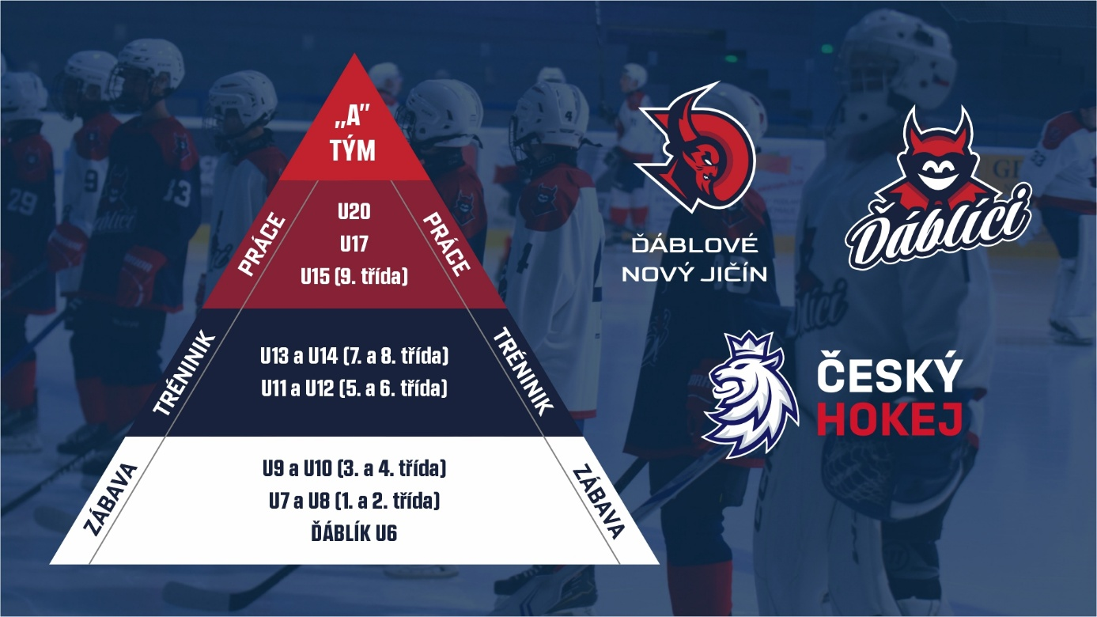

**Akademie - extraliga**

Pro talentované hráče, naší organizace, dochází na konci druhé části první kontakt ze strany klubů s vyššími soutěžemi třetí části a akademiemi. Po přesunu čeká na jednotlivce náročný tréninkový program zaměřený na výkon a také zvládnutí školních povinností. Naším úkolem je připravit hráče i rodiče na tuto velmi náročnou etapu vývoje hokejisty.

**Struktura mládežnické reprezentace:**

**U15 - VTM – výchova talentové mládeže: TURNAJE, ODM, MMČR**

**U16 - TURNAJE, EYOF**

**U17 - TURNAJE, WORLD HOCKEY CHALLENGE**

**U18 - MISTROVSTVÍ SVĚTA, HLINKA – GRETZKY CUP**

**U20 - MISTROVSTVÍ SVĚTA**

**Soutěže HK NJ:**

* **A-tým:** 2.liga ledního hokeje
* **U20:** Regionální liga juniorů ( společně s HC Kopřivnice )
* **U17:** Regionální liga dorostu
* **U15:** Liga 9. Tříd ( společně s HC Kopřivnice )
* **U14 (ročník 2012):** Liga starších žáků A
* **U13 (ročník 2013):** Liga starších žáků B
* **U12 (ročník 2014):** Liga mladších žáků A
* **U11 (ročník 2015):** Liga mladších žáků B
* **U10 (ročník 2016):** Soutěž 4. tříd Moravskoslezského kraje
* **U9 (ročník 2017):** Soutěž 3. tříd Moravskoslezského kraje
* **U8 (ročník 2018):** Soutěž 2. tříd Moravskoslezského kraje
* **U7: (ročník 2019):** Turnaje a přátelská utkání
* **U6 (ročník 2020):** Ďábelský předškoláček

### Kluboví odchovanci:

### Rostislav Klesla

### David Květoň

### Michal Kovařčík

### Ondřej Kovařčík

### Jan Zahradníček

### Jan Dresler

### Robin Bacul

### Michal Horák